REŠITVE PREJŠNJEGA TEDNA

Najprej si preglej nalogo iz prejšnjega tedna oz. dopolni, če česa nisi uspel narediti:
Pri tej nalogi je možna individualna rešitev, torej vsak je lahko rešil nalogo malo drugače.

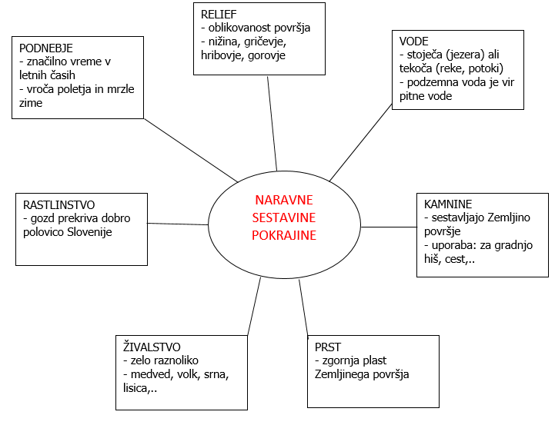

DRUŽBA – 4. teden, 1.dan

NARAVNE ZNAČILNOSTI MOJE DOMAČE POKRAJINE

Opisal boš naravne značilnosti svoje domače pokrajine tako, da dopolniš spodnje povedi. V pomoč so ti spodnje besede, lahko pa dodaš svoje besede. Dopolnjene povedi prepiši v zvezek. Pri posamezni trditvi je lahko možnih več odgovorov.
Napiši naslov:
NARAVNE ZNAČILNOSTI MOJE DOMAČE POKRAJINE
Prst je ___________________________________________.
Pomoč: rodovitna, primerna za kmetijstvo, neprimerna za kmetijstvo,..
Vreme je ___________________________________________.
Pomoč: pogosto deževno, poleti zelo sušno, pozimi dovolj snega, poleti pogosto nevihtno, snega skoraj ni, poleti zelo vroče,..
Živalstvo je ___________________________________________.
Pomoč: raznoliko, ga je zelo malo, veliko divjih živali,…
Rastlinstvo je ____________________________________.
Pomoč: raznoliko, veliko je gozda, veliko je travnikov, veliko je polj,..
Relief je __________________________________________.
Pomoč: hribovit, gričevnat, gorat, ravninski, …

DRUŽBA – 4. teden, 2. dan

NASELJA V DOMAČI POKRAJINI

- V interaktivnem multimedijskem gradivu Radovednih pet - Družba
poišči poglavje 3 – Domača pokrajina.
V podpoglavju 15 – Kje živimo si poglej film o naseljih.
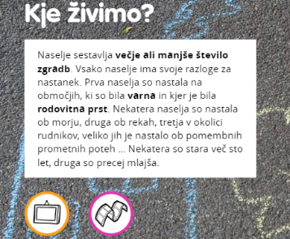

- V spodnji preglednici so prikazane razlike med podeželskimi in mestnimi naselji. Poglej si preglednico in jo prepiši v zvezek. Za naslov napiši:

Naselja v domači pokrajini

 | Mestna naselja | Podeželska naselja
Poseljenost | - gosta | - redka
Število prebivalcev | - veliko prebivalcev | - malo prebivalcev
Stavbe | - več stavb  - visoke večstanovanjske hiše, bloki,.. | - manj stavb  - enodružinske hiše in gospodarska poslopja
Promet | - široke ceste, veliko cest  - gost promet in različne vrste prometa | - ozke ceste  - bolj redek in prevladuje cestni promet
Ustanove | - veliko  - šole, knjižnica, gledališče, muzeji, zdravstveni dom, banka, pošta,.. | - malo  - gasilski dom, šola, kulturni dom, cerkev,..

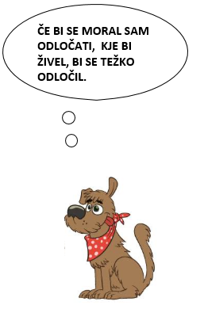

- Katere so zate prednosti in slabosti življenja v mestu in na podeželju? Zapiši v zvezek.

ŽIVLJENJE V MESTU
Prednosti: Slabosti:
- -
- -

ŽIVLJENJE NA PODEŽELJU
Prednosti: Slabosti:
- -
- -

